Тема: Польові роботи при інженерно-технічному нівелюванні трас.
План заняття.
- Нівелювання траси.
- Розбивка і закріплення на місцевості траси, що нівелюють.
- Розбивка кривих.
- Нівелювання ІV класу для передачі висоти.

Інженерно-технічне нівелювання виконують для наступного проектування, а потім будівництва різних інженерних споруд.
Якщо будуватимуть по порівняно вузькій смузі (будівництво каналу, водопроводу, дороги, тунелю) то проводять поздовжнє нівелювання траси осі майбутньої споруди.
При будівництві зрошуваних і осушуваних систем, аеродромів та ін. роботи, що розвертаються на великих площах, нівелюють поверхню.
Нівелювання траси включає такі етапи робіт.
- Одержання завдання.
- Рекогносцировка траси.
- Розбивка пікетажу.
- Нівелювання траси.
- Ув’язка перевищень і обчислення позначок точок.
- Складання профілю траси.

Перед нівелюванням траси виконують підготовчі роботи.
Положення траси в рівнинних районах визначається контурними перешкодами, тобто ситуацією. В цих випадках ухил місцевості менший допустимого, а тому намагаються мати пряму трасу, i виконують трасування за заданим напрямком. Проте, зустрічаються перешкоди, такі як водотоки, болота, великі яри, населені пункти, цінні сільськогосподарські угіддя i інші, які вимагають відхилення траси в той чи інший бік (рис. 1).
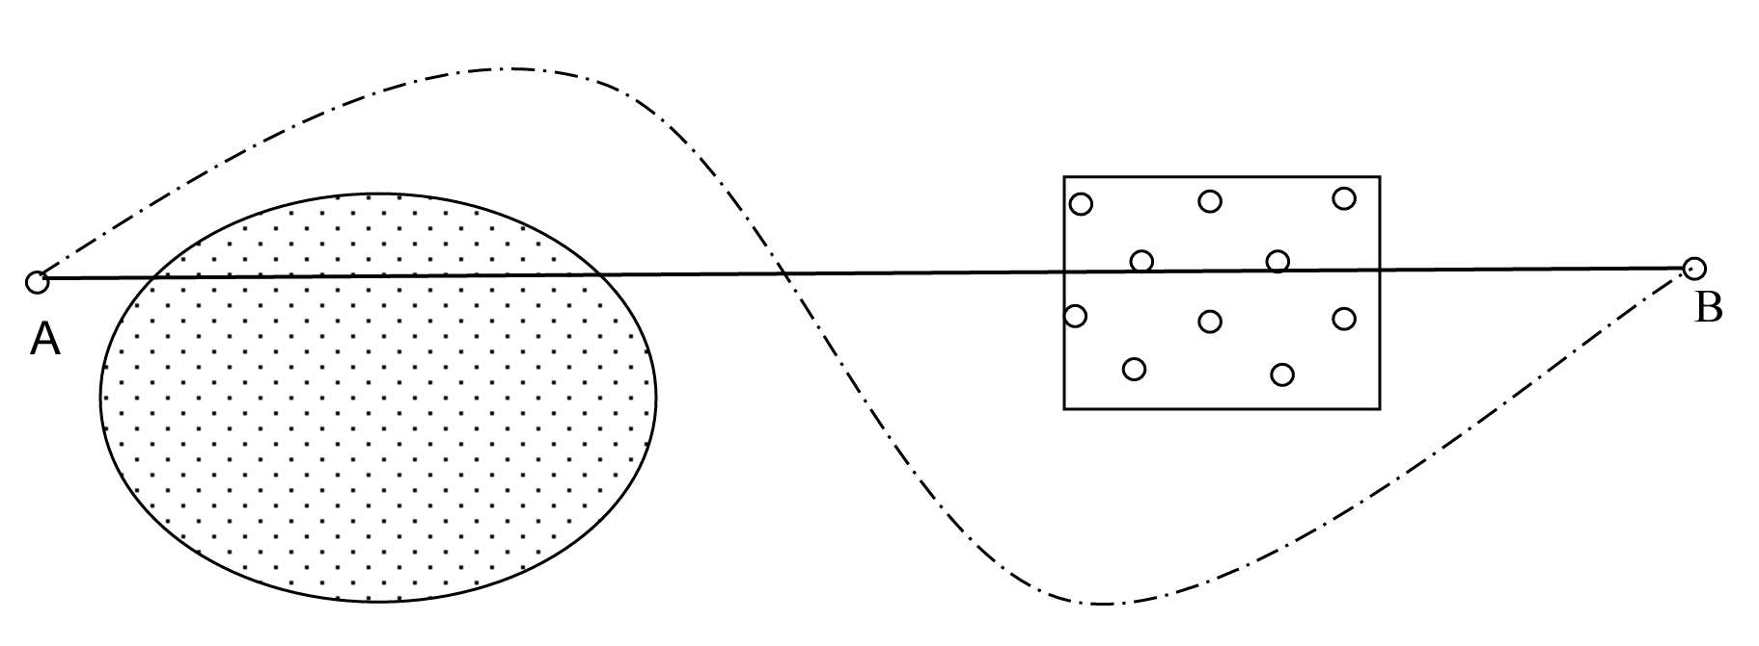
Рис. 1 Правила трасування
Кожний кут повороту дає деяке подовження траси. Для отримання найбільш короткої траси в рівнинних районах дотримуються наступних правил трасування:
1. Трасу прокладають за прямою від одної контурної перешкоди до іншої (рис. 1). Необхідність відхилення траси від прямої i призначення кута повороту повинні бути обґрунтовані.
2. Вершини кутів повороту вибирають напроти середини перешкоди з таким розрахунком, щоб траса огинала цю перешкоду.
4. Кути повороту по можливості мають бути не більше 20°-30°, щоб помітно не подовжувати трасу.
По осі майбутньої споруди, по кілках або ставках що закріплюють кути повороту траси, прокладають теодолітний хід. Кути повороту φ вимірюють 1- мінутним або 30- секундним теодолітом, довжини ліній – мірною стрічкою.
Кути повороту траси визначають, як доповнення до 180° правого кута за ходом, при повороті лінії вправо за формулою φпр=180°− β₁ При повороті лінії вліво кут повороту траси обчислюють за формулою φлів= β₂ − 180°.
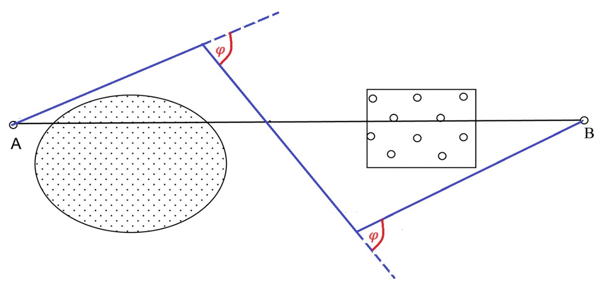
φпр=180°− β₁
φлів= β₂ − 180°
Рис. 2 Кути повороту траси

Розбивка пікетажу полягає в тому, що по осі траси вимірювану лінію ділять на рівні відрізки по 100 м. Ці відрізки називають пікетами і позначають ПК0, ПК1, ПК2, і т.д. Початок траси позначають ПК0, тому номер кожного пікету визначає число сотень метрів траси від її початку. Вершини кутів повороту позначають ВК1, ВК2.
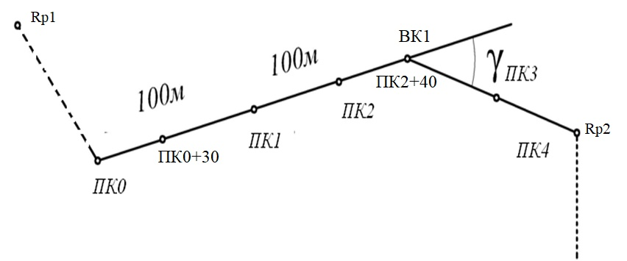

Рис. 3 Розбивка пікетажу
Кінець кожного пікету позначають кілочком (10-30 см) і називають пікетною точкою. Поряд з кілочком забивають сторожок на якому підписують номер пікету.
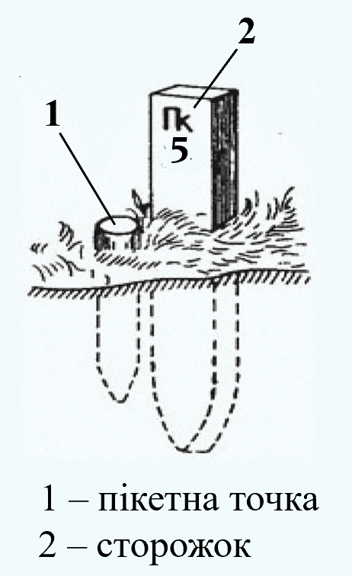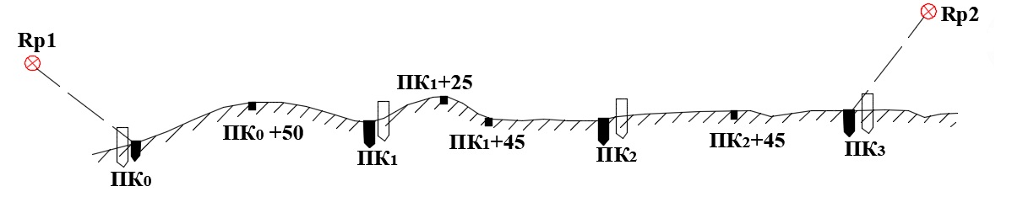
Рис. 4 Закріплення Рис. 5 Плюсові точки
пікетів на місцевості
Оскільки поверхня землі надто складна, то крім пікетних точок по oci споруди закріпляють точки в характерних місцях рельєфу і ситуації (точки перегину схилів, ypіз води в водоймищах, перетин з діючими дорогами, лініями електропередач, контурами ситуації і тощо). Ці точки називають плюсовими, а їх положення визначається відстанню від ближчого попереднього пікету. Наприклад, ПК0+50 означає, що точка міститься між ПК0 і ПК1, на відстані 50 метри від ПК0.

Одночасно з розбивкою пікетажу виконують горизонтальну зйомку лінії траси. На міліметровому папері ведуть пікетажний журнал, в якому на око, але в орієнтовному масштабі замальовують всі характерні точки, розміщені на нівельованій трасі та поперечниках.
В журналі показують вісь траси у вигляді прямої лінії посередині сторінки, на якій в наближеному масштабі наносять всі пікетні i плюсові точки. В точках повороту стрілкою показують зміну напрямку руху. Зйомку виконують звичайними методами.
Mежi угідь i ситуацію знімають за допомогою екера та рулетки способом перпендикулярiв на віддалі 20 – 50 м по обидва боки від oci траси. Ситуацію у смузі 25 – 50 м в обидва боки від oci траси знімають окомірно.

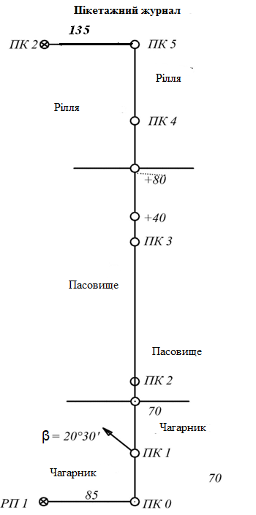
Рис. 6 Пікетажний журнал

Для характеристики рельєфу смуги, де буде виконуватися будівництво, розбивають поперечні профілі (поперечники) перпендикулярно до осі траси по обидві сторони: Л+12, Л+21 – тобто вліво 12 та 21 метрів від осі траси; П+16, П+25 – відповідно вправо 16 та 25 метрів від осі траси.

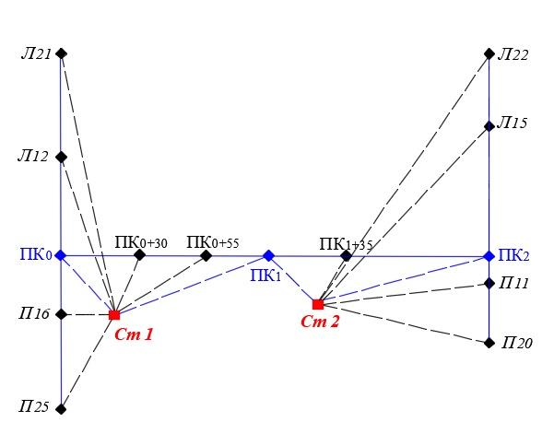
Рис. 7 Схема поперечного нівелювання
Поперечні профілі визначають на такій відстані один від одного, щоб місцевість між ними мала однаковий ухил.
Вісь майбутньої автомобільної дороги (залізничної лінії) в плані складаються з прямолінійних ділянок, сполучених між собою кривими. Такі криві називають коловими кривими.
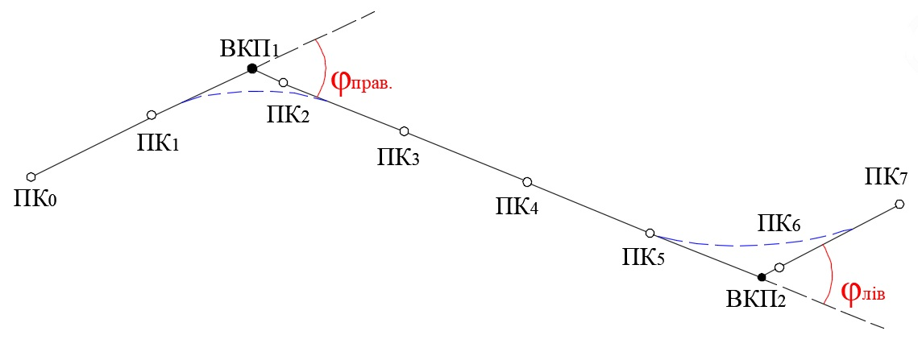
Рис. 8 План траси лінійної споруди

Основні елементи кривої - її радіус R і кут повороту φ. До основних елементів відносяться також:
- Тангенс кривої Т (або дотична) - відрізок прямої між вершиною кута і початком або кінцем кривої;
- Крива К - довжина кривої від початку кривої до її кінця;
- Бісектриса кривої Б - відрізок від вершини кута до середини кривої;
- Домір Д - різниця між довжиною двох тангенсів і кривою.
Кут повороту траси вимірюють під час розбивки пікетажу. Інші елементи обчислюють за формулами.
- Кут повороту траси φпр=180°− β₁ або φлів= β₂ − 180°2.
- Радіус R описуваної колової кривої визначається будівельними нормами і правилами залежно від характеру споруди, місцевості і кута повороту.
3. Довжину дотичної Т – тангенса.
$$T=R*tg\frac{φ}{2}$$
- Довжина кривої К від початку кривої ПК до кінця кривої КК
$$K=\frac{φ}{{180}^{0}}*π*R$$
- Бісектрису Б від вершини кута ВК до середини кривої СК
$$Б=R*\left(\frac{1}{Cos\frac{φ}{2}}-1\right)$$
- Домір Д - різниця між сумою двох тангенсів і кривою, бо крива коротша від замінюваної ламаної.
$$Д=2Т-К$$
Головними точками кривої, що визначають її становище на місцевості, є вершина кута ВКП, початок кривої ПК, середина кривої СК і кінець кривої КК.
Точки дотику прямих ліній осі траси з кривою називають початком кривої ПК і кінцевої кривої КК.
Точки перетину кривої з бісектрисою кута називають серединою кривої СК.
Пікетажне значення головних точок кругової кривої (початок кривої ПК, кінець кривої КК, середина кривої СК) обчислюють за такою схемою:
ВКП - Т = ПК
ПК + 1/2К = СК
СК + 1/2К = КК
Контроль: ВКП + Т - Д = КК

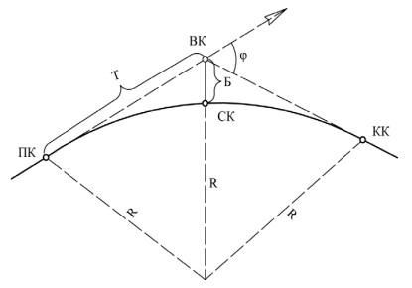
Рис. 9 Головні токи і основні елементи кривої
Для визначення головних точок кривої треба спочатку розрахувати її елементи.
Наприклад:
Кут повороту траси φ =48⁰22/, радіус R=100, вершина кута повороту ВКП=ПК2+75
Елементи кривої:
$$T=100×tg\frac{{48}^{0}{22}^{/}}{2}=44,91м$$
$$К=\frac{3,14*100*{48}^{0}{22}^{/}}{{180}^{0}}=84,37м$$
$$Б=100*\left(\frac{1}{cos\frac{{48}^{0}{22}^{/}}{2}}-1\right)=9,62м$$
$$Д=2*44,91-84,37=5,45м$$
Головні точки кривої:
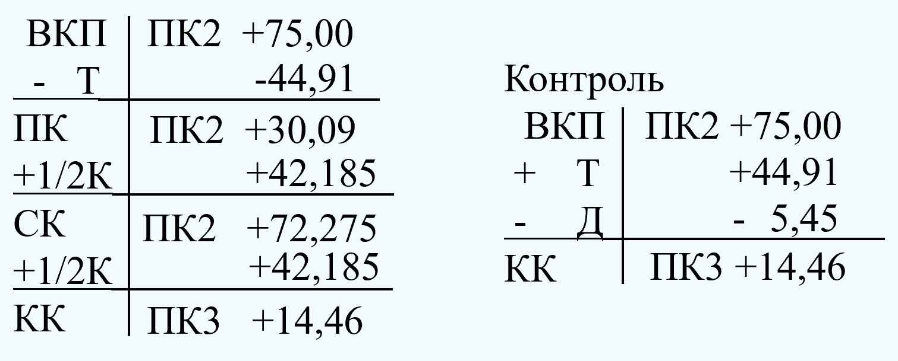

Наприклад:
радіус кругової кривої R=100м, φ=35⁰40/ ВКП = ПК0+40, елементи кругової кривої, обчислені за формулами дорівнюватимуть:
$$T=R*tg\frac{φ}{2}=100*tg\frac{{35}^{0}{40}^{'}}{2}=32,17м$$
$$K=\frac{φ}{{180}^{0}}*π*R=\frac{{35}^{0}{40}^{'}}{{180}^{0}}*3,14*100=62,25м$$
$$Б=R*\left(\frac{1}{Cos\frac{φ}{2}}-1\right)=100*\left(\frac{1}{Cos\frac{{35}^{0}{40}^{'}}{2} }-1\right)=5,05м$$
$$Д=2Т-К=2*32,17-62,25=2,09м$$
Головні точки кривої розраховують наступним чином:
ВКП ПК0+40,00  - Т -32,17  ПК ПК0+ 7,83  + 1/2 К +31,125  СК ПК0+38,955  + 1/2 К +31,125  КК ПК0+70,08 | Контроль  +ВКП ПК0+40,00  - Т +32,17  - Д - 2,09  КК ПК0+70,08

Співпадіння результатів обчислень КК по двох наведених схемах або розходження між ними на 0,01 м внаслідок заокруглень є підтвердженням правильності обчислень.
Величину Т, К, Б, Д обчислюють у полі, коли розбивають пікетаж. Відстані відлічуються не через вершину кута повороту а по кривій, тобто дійсній осі споруди, тому головні точки кривої закріплюють на осі споруди і їх положення визначаються відносно пікетів.

За результатами нівелювання траси визначають висоти всіх точок: пікетних, плюсових і точок поперечників. Оскільки нівелювання зсередини точніше і продуктивніше порівняно з нівелюванням вперед, при інженерно - технічному нівелюванні застосовують складне нівелювання способом зсередини.
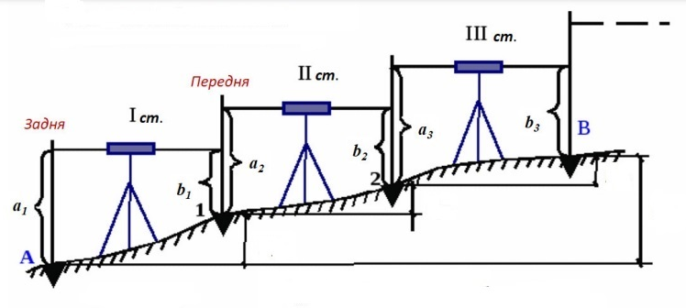
Рис. 10 Схема складного нівелювання

При складному нівелюванні послідовно вимірюють і обчислюють перевищення на кожній станції між пікетами, перевищення між кінцями траси обчислюють як суму перевищень між пікетами, тому пікетні точки зв’язані між собою по висоті і їх називають звязуючими.
Нівелювати зсередини — значить додержати рівні відстані від інструмента до точок, що нівелюються. Тому нівелір можна встановлювати або в створі лінії або виносити на бік.
Початок траси ПК0 прив'язують до репера або марки, що є поблизу, для чого стають між репером та ПК0 і визначають перевищення невідомої по висоті точки — ПК0 над точкою з певною висотою — репером (станція 1).
Нівелювання на станції, якщо працюють нівеліром з циліндричним рівнем, виконують у такій послідовності:
1. За допомогою підіймальних гвинтів i круглого рівня добиваються, щоб вісь обертання нівеліра була приблизно прямовисною (бульбашка знаходиться в нуль-пункті).
2. Наводять зорову трубу на задню рейку, встановлену на пікеті ПКО. Елеваційним гвинтом переміщують бульбашку циліндричного рівня у нуль- пункт, тобто зображення кінців бульбашки циліндричного рівня, які видно в пoлi зору зорової труби, приводять в контакт. Після цього за середньою горизонтальною ниткою сітки ниток відлічують відлік по чорній шкалі рейки (відлік а₁).
3. Наводять зорову трубу на передню рейку, розміщену на пікеті ПК1 i, встановивши за допомогою елеваційного гвинта бульбашку циліндричного рівня в нуль-пункт, відлічують за середньою горизонтальною ниткою сітки ниток відлік по чорній шкалі рейки (відлік b₁). Після цього повертають рейки червоними шкалами до нівеліра.
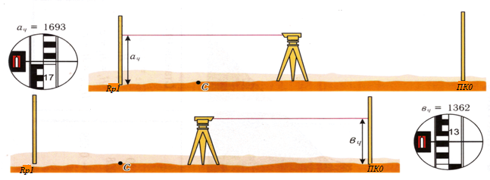
Рис. 11 Схема нівелювання станції 1 по чорній стороні рейки
4. Наводять трубу нівеліра на задню рейку. Уточнюють положення бульбашки циліндричного рівня в нуль-пункті. Відлічують відлік по червоному боці шкали рейки а₂.
5. Трубу наводять на передню рейку. Перевіряють положення бульбашки. Відлічують відлік по червоному боці шкали b₂.
Під час роботи нівелірами з компенсатором достатньо привести нівелір приблизно в робочий стан за допомогою круглого рівня. Потім спрацьовує компенсатор. Послідовність відлічування шкал рейок не змінюється.
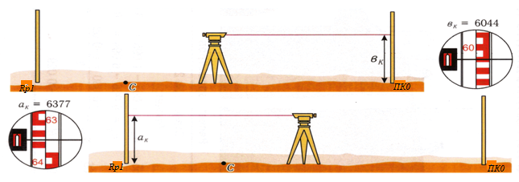
Рис. 12 Схема нівелювання станції 1 по червоній стороні рейки
Уci чотири відліки записують у журнал нівелювання (табл. 1).
- Виконують нівелювання плюсових точок або точок поперечників, якщо такі є на даній станції. На плюсові точки встановлюється рейка, відлічують відлік по чорному боці шкали c_{ч}.
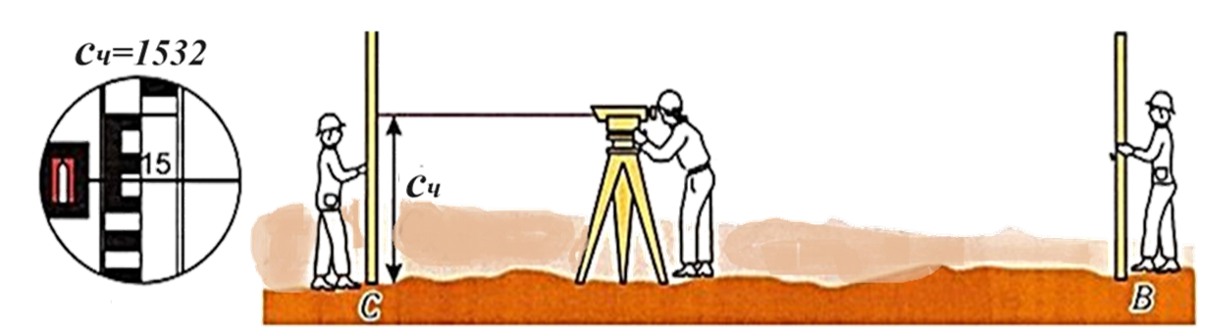
Рис. 13 Відлік на проміжну точку

Оскільки при нівелюванні визначають перевищення кожної наступної пікетної точки над попередньою, тобто всі точки зв'язують по висоті між собою, пікетні точки називають зв'язуючими а плюсові точки називають проміжними.
- Обчислюють перевищення за відліками чорних та червоних шкал як
$$h^{'}=a_{ч}-b_{ч}=1693-1362=331$$
$$h^{''}=a_{черв}-b_{черв}=6377-6044=333$$
8. Контроль роботи на станції.
Виконують два контролі:
1. Перевищення h1 та h2 повинні відрізнятися не більше ніж на 5 мм.
2. Різниці п'яток рейок (1693-6377=4684 та 1362-6044=4682) можуть відрізнятися не більше ніж на 5 мм.
3. Знаходять середне значення $h_{сер}=\frac{h^{'}+h^{''}}{2}=\frac{331+333}{2}=332$
Якщо два контролі виконано, то робота на станції закінчена, переходять на наступну станцію. Передня рейка залишається на ПК1; нівелір переносять вперед, на станцію ІІ; задню рейку переносять вперед по ходу траси i вона стає передньою відносно нівеліра
1 Журнал технічного нівелювання
Номер станції | Назва токи | Відліки по рейці |  |  | Перевищення  (h) | Середнє перевищення  (h) | Горизонт приладу  ГП | Відмітка токи  Н
Номер станції | Назва токи | Задня  (a) | Передня  (b) | Проміжна  (с)
1 | Rp1  С  ПК0 | 1693  6377  4684 | 1362  6044  4682 | 1532 | +0331  +0333 | +0332
При нівелюванні крутих схилів, коли візирний промінь нівеліра в один бік «б'є в землю», а в другий іде вище рейки, роблять зайву станцію: між ПК3 і ПК4 (рис. 32.13) вибирають точку, відстань до неї не вимірюють, але через те що вона має бути зв'язуючою, її закріплюють. Для цього використовують тверді місцеві предмети, забивають кілок або ставлять башмак. Такі точки називають «іксовими».

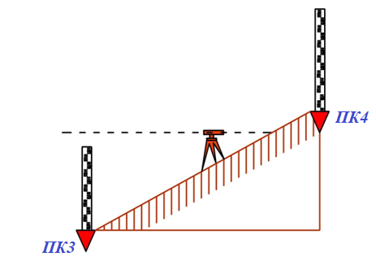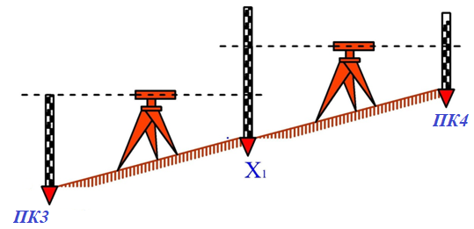
Рис. 14 Нівелювання іксових точок

Іксові токи нівелюють так само як і зв’язуючи токи. Якщо по шляху траси трапляються репери державної висотної опори, їх слід включати в нівелірний хід. У кінці траси нівелірний хід має бути прив'язаний до твердої точки — репера або марки.

Нівелювання IV класу належить до державних висотних мереж і виконується для згущення нівелірної мережі III класу. Репери і марки нівелювань IV класу є безпосереднім висотним обґрунтуванням топографічних зйомок. Нівелірний хід IV класу прокладають в одному напрямі; він повинен спиратися обома кінцями на пункти нівелювань старшого класу. Нівелювання IV класу виконують нівелірами із збільшенням зорової труби не менше 25^{х} і ціною поділки рівня не більше 25" на 2мм, такими, як НГ, НВ-1, НСМ-2, НТ та ін.
- Вимоги до нівелювання IV класу
Збільшенням зорової труби | не менше 25х
Ціна поділки циліндричного рівня | не більше ${25}^{''} на 2мм$
Нівеліри | Н-3, Н-3К і інші рівноточні до них
Рейки | шашкові двосторонні
Довжина ходу | ≤50 км
Прокладання ходів | в одному напрямі
Помилка в ході | $$±20*\sqrt{L}$$
Довжина візирного променя | 75-100 м
Нерівність пліч | не повинна перевищувати 5 м
Висота візирного променя над поверхнею землі | не менше 0.2 м.

Рейки застосовують двобічні і як виняток — однобічні. Місця для точок, що нівелюються, раніш не встановлюють, а вибирають їх у процесі самого нівелювання. На вибраних точках забивають у землю металеві костилі або міцно встановлюють чавунні башмаки, на сферичний стержень яких ставлять прямовисно, по рівню або виску, рейку.
Після нівелювання на станції задній костиль або башмак виймають і переносять на наступну точку. При нестійкому ґрунті нівелюють по дерев'яних кілках завдовжки понад 30 см і завтовшки близько 5 см.
При нівелюванні IV класу прийнято такий порядок спостережень на станціях.
1. Відлік по середній нитці по чорному боці задньої рейки.
2. Відлік по середній нитці по чорному боці передньої рейки.
3. Відлік по червоному боці передньої рейки.
4. Відлік по червоному боці задньої рейки.
Чергування рейок при переході з станції на станцію таке саме, як при технічному нівелюванні. Довжина візирного променя допускається до 100м, а при добрій видимості і при 30-кратному збільшенні зорової труби — до 150м. Розбіжності на станції в перевищеннях $h^{'}$і $h^{''}$ допускаються не більше ±5мм. Нев'язка ходу не повинна перевищувати величини
$$∆h^{'}=±20мм*\sqrt{L}$$
Якщо хід спирається на тверду точку тільки одним кінцем, то його треба пронівелювати в прямому і зворотному напрямах або одночасно двома нівелірами.
Розбіжність між обома результатами не повинна перевищувати величини
$$∆h^{'}=±30мм*\sqrt{L}$$
де L — довжина ходу в одному напрямі, км.

Контрольні запитання:
- Закріплення та нівелювання плюсових та іксових точок.
- Порядок спостереження на станціях нівелювання ІV класу.
- Етапи робіт при нівелюванні траси.
- Розбивка кривих траси.
- Обчислення елементів кривої та головних точок кривої.

